*«19*» квітня 2022 року

**Клас: 2-В**

**Предмет: математика**

**Вчитель: Бубир Л.В.**

Урок №104. **Таблиця множення числа 9. Вправи на використання таблиці множення числа 9. Задача обернена до задачі на знаходження периметра трикутника. Складання задачі за діаграмою.**

**Мета:** вчити використовувати таблицю множення числа 9, розв’язувати задачі на знаходження периметра трикутника, розвивати пам'ять, увагу, мислення; виховувати любов до математики.

Опорний конспект для учня

**1.** **Обчисли вирази зручним способом №1 ст. 125.**

Який спосіб ти вважаєш зручним?

**2. Хвилинка каліграфії.**

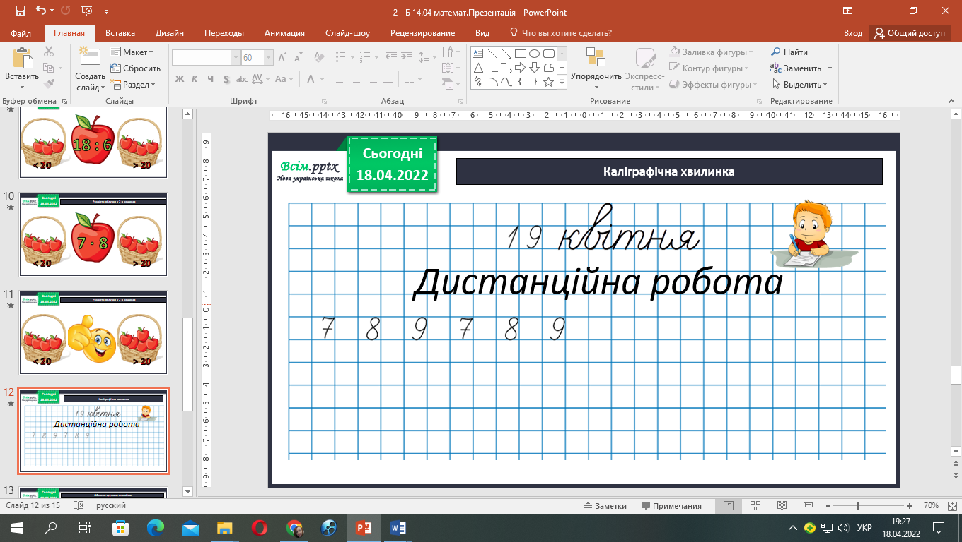Повтори написання цифр 7, 8 ,9.

**3. Математичний диктант.**

* Ділене — 40, дільник — 8. Знайдіть частку.
* Місткість бочки 72 л, а відра — у 8 разів менше. Запишіть місткість відра.
* У ящики розклали 64 кг лимонів, по 8 кг в кожний. Скільки використали ящиків?
* Вихователька роздала порівну 56 цукерок сімом дітям. Скільки цукерок отримала кожна дитина?
* Вартість чотирьох м’ячів 32 грн. Скільки потрібно заплатити за один такий м’яч?

*Відповіді: 5; 9; 8; 8; 8.*

**Сьогодні на уроці ми складемо таблицю множення числа 9 (№2, с.125).**

Прочитай таблицю множення усіх чисел, які ми вже вивчили.

Про що говориться в переставному законі множення? *(Від перестановки множників добуток не зміниться).*

Давай складемо таблицю множення числа дев’ять опираючись на знання набуті на попередніх уроках та застосуємо переставний закон множення.

Скільки буде 2 * 9? (18) а застосувавши переставний закон, 9 * 2 = 18

3 * 9 (27) 9 * 3 = 27

4 * 9 (36) 9 * 4 = 36

5 * 9 (45) 9 * 5 = 45

6 * 9 (54) 9 * 6 = 54

7 * 9 (63) 9 * 7 = 63

8 * 9 (72) 9 * 8 = 72

А тепер ми складемо таблицю на 9, яка нам ще невідома.

До 72 + 9 = 81 отже **9 * 9 =81**

Як бачиш таблиця множення складається лише з одного вираза.

**4. Розв’яжи задачу №4.**

Уважно прочитай умову.

* Що **відомо**: Огірки – 5 ящ. по 9кг - ?кг

Редис – 15кг

* Чи можна одразу дізнатися скільки всього овочів зібрали на продаж? Чому?

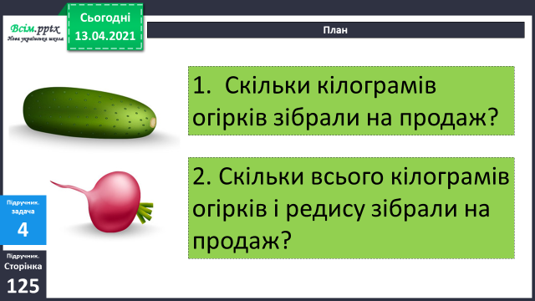**Міркуємо так:**

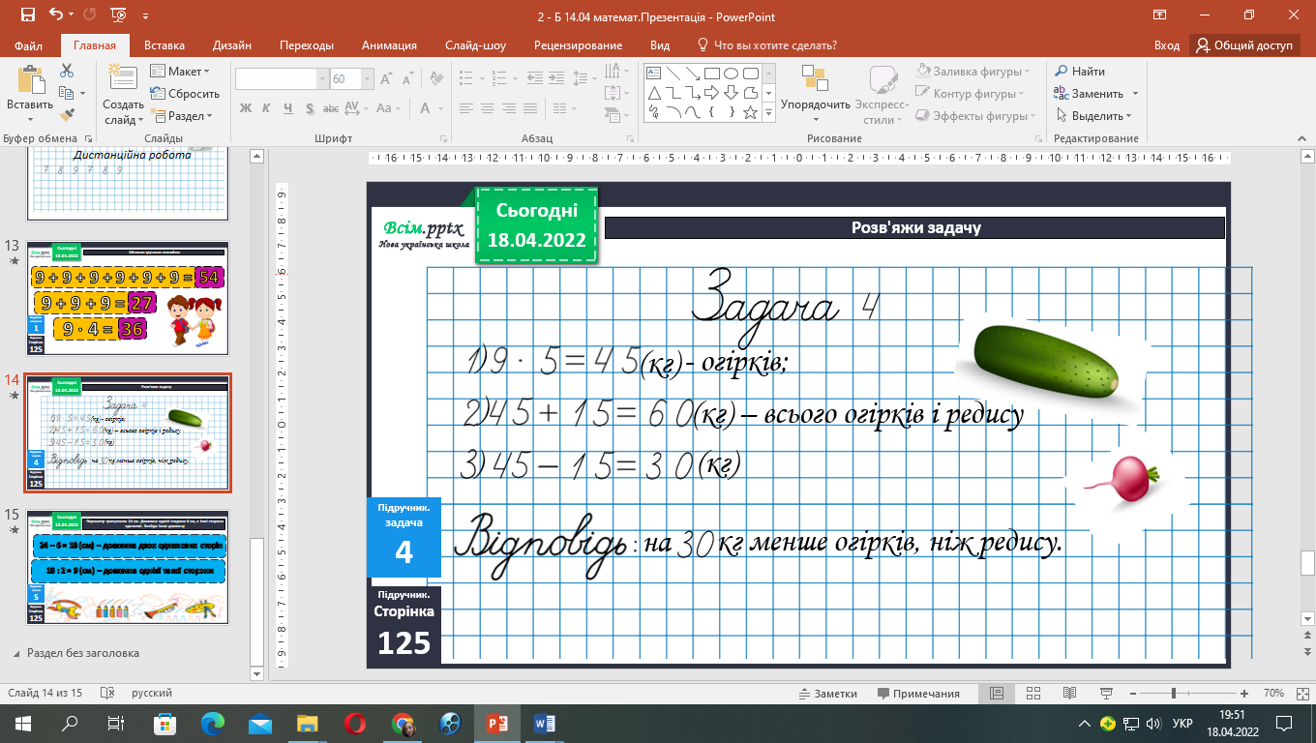

**5. Завдання №5.**

1) Знайдемо спочатку якою є довжина двох однакових сторін трикутника разом, якщо сума трьох сторін – 24см, а довжина третьої сторони – 6см.

**24 – 6 = 18 (см) – довжина двох однакових сторін.**

2) Знаючи, що дві сторони трикутника однакові, то розділимо їхню загальну довжину пополам.

**18 : 2 = 9 (см) – довжина однієї такої сторони.**

**6. Розв’яжи задачу №6.**

Коротка умова до задачі:

*Було – 40 л.*

*Розлили - ?, 9б. по 2л.*

*Залишилося - ?*

Міркуємо так:

1. Скільки літрів молока розлили?
2. Скільки літрів молока залишилося розлити?

**8. Обчисли вирази №7.**

Не забувай про порядок дій у числових виразах.



**Відправ результат виконаного завдання учителю:**

1. На освітню платформу для дистанційного навчання HUMAN
2. На електронну адресу liliya.bubyr@ukr.net